PRESSE INFORMATION

1. April 2022

Ganz entspannt mit www.argebp.com

Badplanung: Eine gute neue Adresse

Paderborn, ARGE-PR – Unter der neuen Adresse www.argebp.com finden Handwerker, Planer, Badausstatter und Softwarehäuser Wissenswertes rund um die Badplanung. Ob eine Neu-Ausrichtung in der Planung, die Suche nach Badplandaten oder Fragen zur Auswahl einer professionellen Software – hier finden Sie Antworten. Auch zum Datenmodell, den Möglichkeiten der Datenanlage und den marktüblichen Formaten stehen viele Informationen zur Verfügung. Alle Themenbereiche sind zielgruppenspezifisch gestaltet und bieten übersichtlich aufgebauten individuellen Content.
Für Badplaner sind vor allem die aktuellen Herstellersortimente interessant. Mit dem praktischen Online-Viewer der ARGE lassen sich Objekte in 3D konfigurieren. Hersteller, die den Einstieg in die Badplanung suchen, finden unter www.argebp.com einen schnellen Check für erste Maßnahmen und hilfreiche Downloads. Mit www.argebp.com ist der Schritt zur eigenen Badplanung nur einen Klick entfernt. Hinter den neuen Kompetenzplattform steht das Badplanteam der ARGE beratend und persönlich zur Verfügung. Die Nutzung der Plattform ist selbstverständlich kostenlos.

Computer-Badplanung mit dem Original
Die ARGE Neue Medien hat mit ihrer über 30-jährigen Erfahrung ein Leistungspaket für alle Hersteller geschnürt, die „ganz entspannt“ in die professionelle Badplanung starten wollen.
Prozessorientiert werden sämtliche Schritte von der Datenaufbereitung über die Datenverteilung bis zur Vermarktung mit persönlichen ARGE Ansprechpartner:innen begleitet.

Die ARGE prüft und verteilt Daten per Knopfdruck an 20.000 Lizenznehmer:innen von Profi-Planungsprogrammen. Badausstatter profitieren ebenfalls von der automatisierten Datenverteilung an ihre Kunden und erzielen dadurch eine höhere Marktdurchdringung ihrer Sortimente.

Mehr Infos unter www.arge.de; www.argebp.com
Kontakt: Sonja Aßer, Telefon: +49 5251 87288-16; sasser@arge.de

Abdruck frei / Beleg erbeten

Bilder / Captions


Bild 1: Ganz_entspannt.jpg (Foto: Pixabay)
Ganz entspannt: unter www.argebp.com finden Hersteller, Planende und Softwarehäuser Wissenswertes rund um die Badplanung.

Bild 2: Code.svg / Code.eps
Einfach Scannen – eine Adresse für alle: www.argebp.com

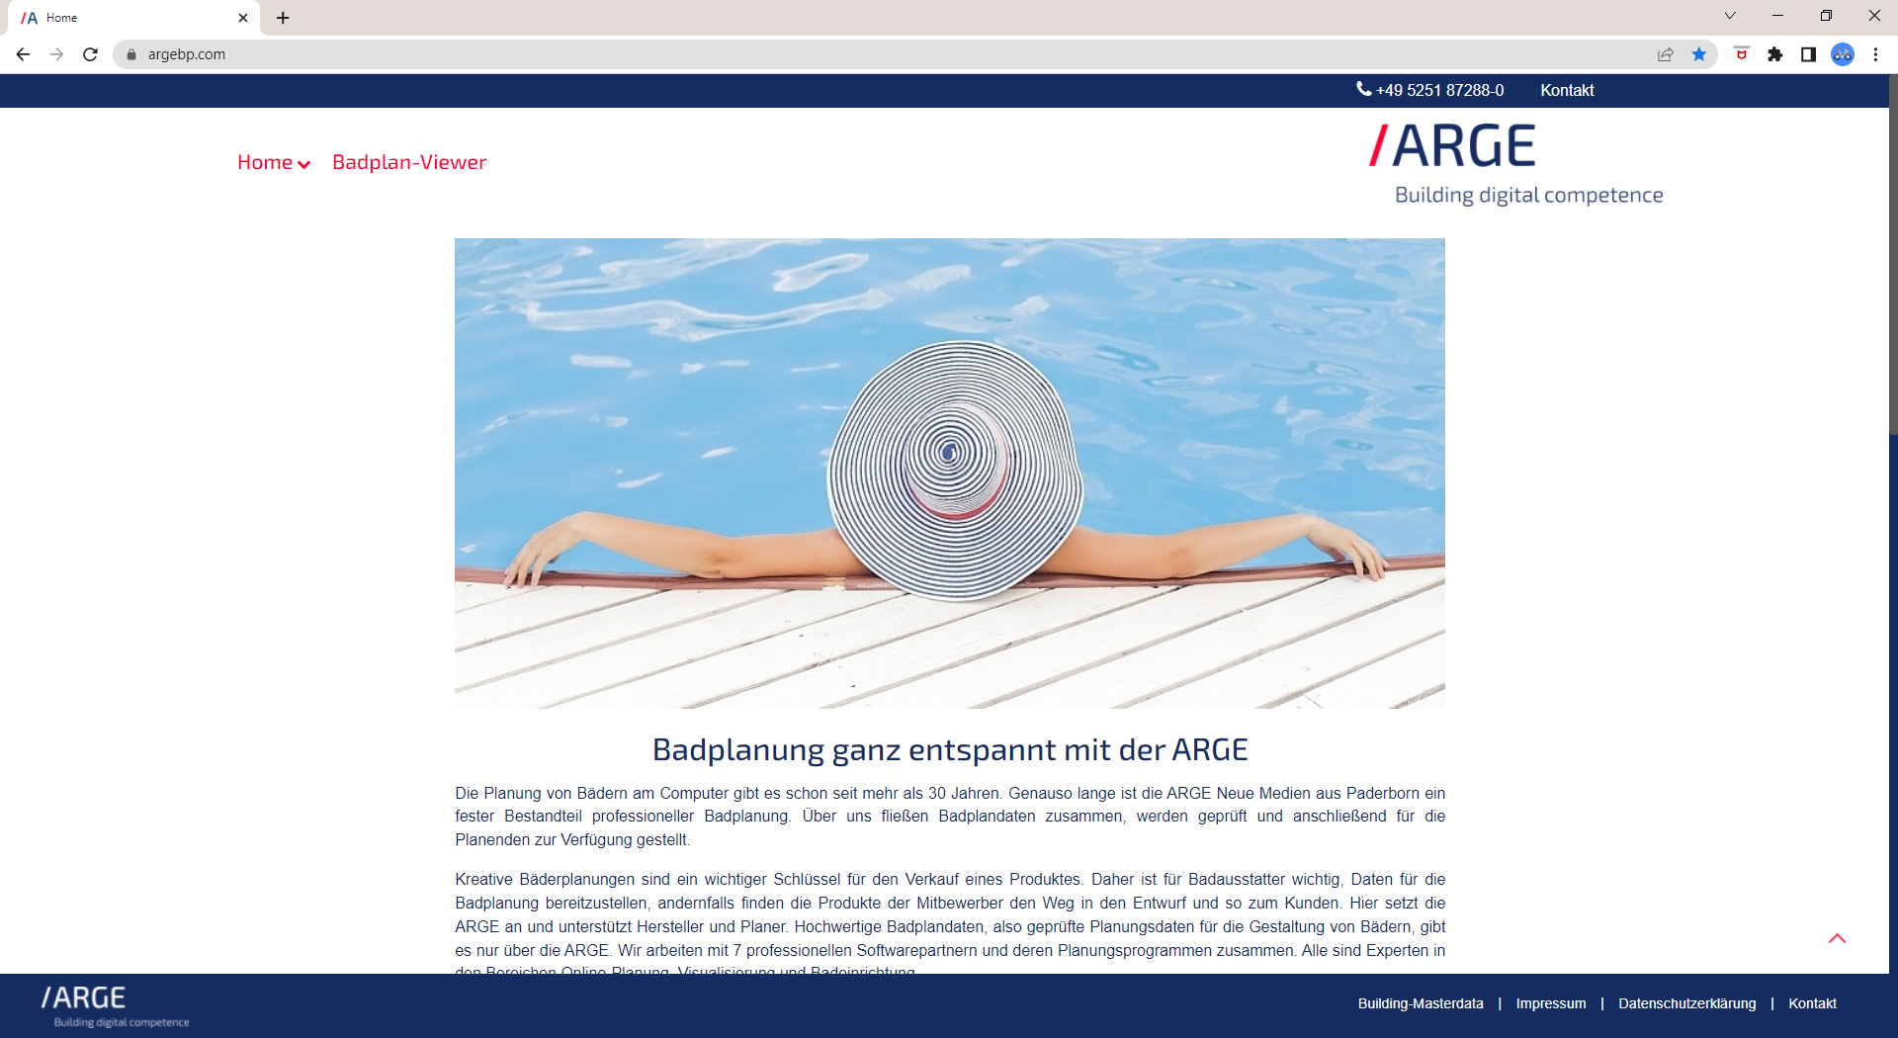
Bild 3: Shot_Home.jpg
Eine gute neue Adresse: www.argebp.com

